INF2610 – Noyau du système d'exploitation

Laboratoire 4 – Automne 2016

API Windows

Nom, prénom, matricule des membres de l'équipe | Richer Archambault 1792474  Kevin Pantelakis 1794745
Note finale sur 20 | 0

Directives
- Il est suggéré de faire l'activité en équipe de deux. Inscrivez les noms ci-haut.
- Répondez directement dans le questionnaire ODT avec Libre Office.
- La correction se fera directement dans le document électronique.
- Remettez sur Moodle le questionnaire rempli et le code.
- Une seule personne de l'équipe doit effectuer la remise sur Moodle.
- Utilisez les machines du laboratoire pour obtenir vos résultats.
- 10% de la note finale peut être enlevée pour la mauvaise qualité de la langue.
Mise en situation
Vous travaillez sur iEffect, une application de traitement d'images. Cette application a pour but d'appliquer plusieurs effets successifs sur un grand nombre d'images. Ce type de traitement peut se faire plus rapidement en utilisant un pipeline à plusieurs fils d'exécution.
La figure 1 représente le traitement de 3 images, sur lesquelles on applique 2 effets. Dans le cas du traitement en pipeline, un fil d'exécution est démarré pour chaque étape de traitement, ce qui permet de diminuer le temps total de traitement du lot d'images comparativement à une exécution en série.
Illustration 1: Exemple du traitement en série et en pipeline selon le temps
Les étapes de traitement sont reliées par un objet ImageQueue, tel que représenté à la figure 2. ImageQueue est une queue FIFO bloquante. Lorsque la queue est vide, le consommateur bloque et attend une image. Lorsque la queue est pleine, le producteur bloque en attendant qu'il y ait de l'espace. On limite la taille de chaque ImageQueue pour borner le nombre simultané d'images en mémoire.

Illustration 2: Organisation du pipeline
Une étape de traitement peut agir comme consommateur, producteur ou les deux. La première étape du traitement est LoadImage, qui charge l'image en mémoire à partir d'un fichier. Cette étape agit comme productrice dans la chaîne. La dernière étape est SaveImage. Elle enregistre le résultat final et agit en tant que consommatrice. Les étapes EffectStage, situées au centre du pipeline et dont le rôle est d'appliquer un effet sur l'image, agissent comme consommatrices de l'étape précédente et comme productrices pour l'étape suivante.
Lorsque la file est vide, alors le consommateur bloque et attend qu'un élément soit produit. Lorsque la file est pleine, alors le producteur bloque et attend qu'un élément soit libéré.

Implémentation de iEffect
Votre mission est de compléter iEffect pour réaliser le traitement en pipeline. Deux classes sont à compléter.
- ImageQueue : implémenter la queue FIFO bloquante à l'aide de sémaphores (implémentation des méthodes queue et dequeue.
- PipelineManager : créer les fils d'exécution pour chaque étape de traitement PipelineStage en appliquant ce qui a déjà été fait pour Linux au cas de Windows.
Dans le cadre du laboratoire, l'implémentation doit être réalisée avec l'API Windows, incluant les sémaphores, les verrous et le démarrage des fils d'exécution.

Utilisation avec QtCreator
Voici les étapes à suivre.
- Décompresser les sources dans C:\Temp
- Changer de répertoire pour la base des sources
- Ouvrir le fichier inf2610-lab4.pro.
- Configurer le projet en choisissant les paramètres par défaut.
- Ctrl-B pour compiler le projet.
Le programme ieffect nécessite des arguments pour son exécution. Voici les étapes à suivre pour définir les arguments à passer.
- Dans l'onglet « Projects », sélectionner les configurations « Run ».
- Sélectionner le programme à exécuter sous « Run configuration ».
- Inscrire les arguments (sans la commande elle-même).
Voici les arguments acceptés par ieffect :
--input PATH Chemin d'accès des images à traiter
--output PATH Chemin d'accès des images finales
--effects eff1,eff2 Liste des effets à appliquer, séparés par des virgules
--queue-size INT Taille maximale des files d'attentes
Les effets sont appliqués dans l'ordre spécifié. La liste des effets est détaillée dans le tableau suivant.
Nom de l'effet | Description
blur | Applique un filtre gaussien (ajoute du flou)
brightness | Augmente la luminosité
cool | Rend l'image bleutée
greyscale | Rend l'image en noir et blanc
saturation | Augmente la saturation
sharpen | Applique un filtre qui accentue les contours
thumbnail | Crée une vignette de 50 par 50 pixel maximum
warm | Rend l'image plus rougeâtre
Pour les fins du laboratoire, un jeu d'images à traiter est fourni (archive imageset.zip). Voici un exemple d'arguments à passer dans QtCreator pour traiter les images fournies (ajuster au besoin les chemins d'accès vers les images de départ) :
--input $(ProjectDir)\..\..\imageset\small --output results --effects cool,saturation,sharpen --queue-size 2

Astuce : pour réduire le temps d'exécution pendant le développement, vous pouvez utiliser les images miniatures plutôt que les images pleine grandeur, ou créer un répertoire avec seulement quelques images.

Correction
Implémentation correcte des classes ImageQueue et PipelineManager. |  | / 12 pt

Observation de l'exécution
La performance d'un pipeline est affectée par l'étape la plus lente de la chaîne. Dans votre implémentation et pour un traitement en particulier, quelle est l'étape qui limite la performance ?
Pour le savoir, l'objet ImageQueue est instrumenté pour enregistrer le nombre d'images en attente selon le temps. Les traces sont enregistrées dans un répertoire comportant le moment de l'exécution. Pour charger la trace, utilisez l'outil qview fourni avec les sources du laboratoire.
De plus, la variation dans la taille des données à traiter (dans ce cas la taille des images) peut produire un effet néfaste sur la performance. L'utilisation de files d'attente permet de mitiger cet impact. Vous pouvez observer cet effet en utilisant différentes tailles de files sur les images du dossier « mix ».
Effectuez les expériences suivantes sur les images de tailles mixtes (dossier « mix ») et comportant 4 effets de votre choix, sauf thumbnail.
- Fixer la taille des files d'attente à 1.
- Fixer la taille des files d'attente à 10.
- Ajouter l'étape thumbnail dans la chaîne du traitement.
Insérez ci-bas dans la section « résultats et analyse » les captures d'écran des traces ouvertes dans qview pour chacune des expériences. Inscrivez les effets appliqués. Analysez les résultats par rapport au délai d'exécution, la taille des files d'attentes dans le temps et autres observations que vous pouvez déduire de l'observation. Votre analyse doit comporter un maximum de trois pages, incluant les captures d'écran en lien avec les explications.

Résultats et analyse

Image 1 : File d’attente a 1 sans paramètre thumbnail
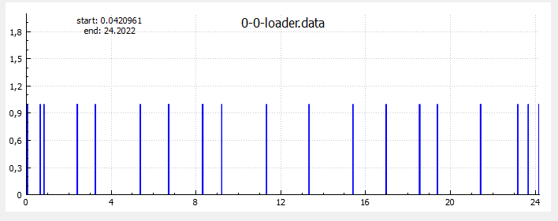
Image 2 : File d’attente a 1 avec paramètre thumbnail
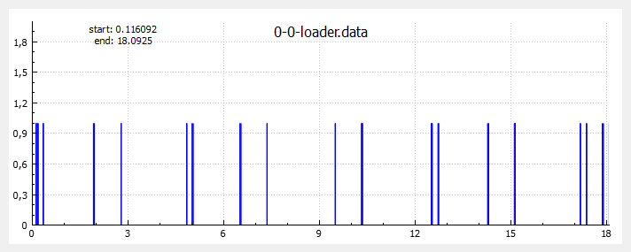

Image 3 : File d’attente a 10 sans paramètre thumbnail
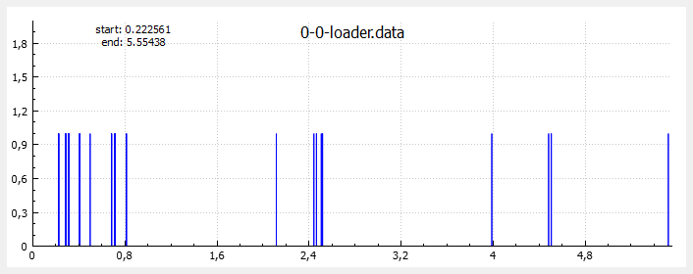
Image 4 : File d’attente a 10 avec paramètre thumbnail
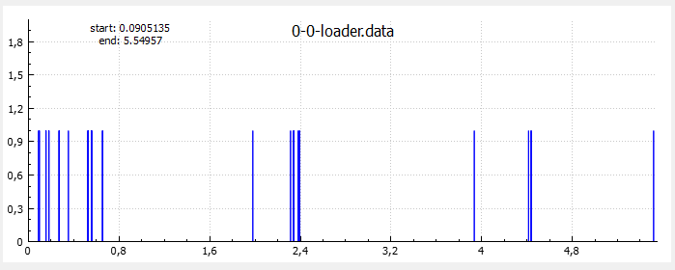
Explications
Lorsqu’on regarde les résultats on remarque directement que le traitement avec le paramètre thumbnail est plus rapide, dans les deux cas (avec 1 ou 10 espace de file d’attentes) les résultats sont plus rapide lorsque thumbnail est activée, ce qui est normal compte tenue que l’image de sorti est plus petite, ce qui permet moins de traitement.
Dans la même idée, il y a une très grande différence entre le temps d’exécution avec 1 espace de file versus 10 espaces de file. Effectivement, avec 1 seul espace en file, le programme ne profite pas réellement des avantage du multi-thread : l’image est chargée en mémoire, puis le changement bloque étant donne la taille maximale atteinte, jusqu’à ce que l’image soit libérée. Dans l’autre cas, le chagement peut continuer jusqu’à un total de 10 images pendants que le consommateur applique les effets sur celles déjà chargée en mémoire, ce qui rend l’exécution du programme plus rapide.

Correction
Capture d'écran des expériences. |  | / 4pt
Analyse des résultats. |  | / 4pt

Correction
Points des questions 1 à 2 | 0
Pénalité de retard | 0
Qualité de la langue (-0,5% par faute) | 0
Points bonus | 0
Note finale sur 20 | 0

